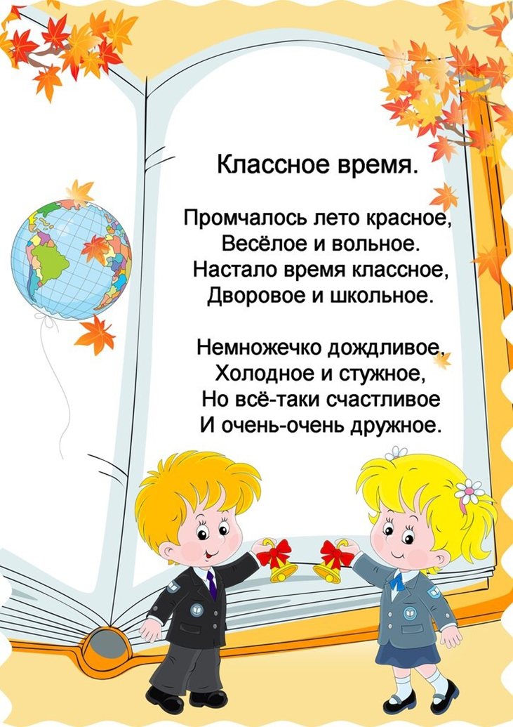



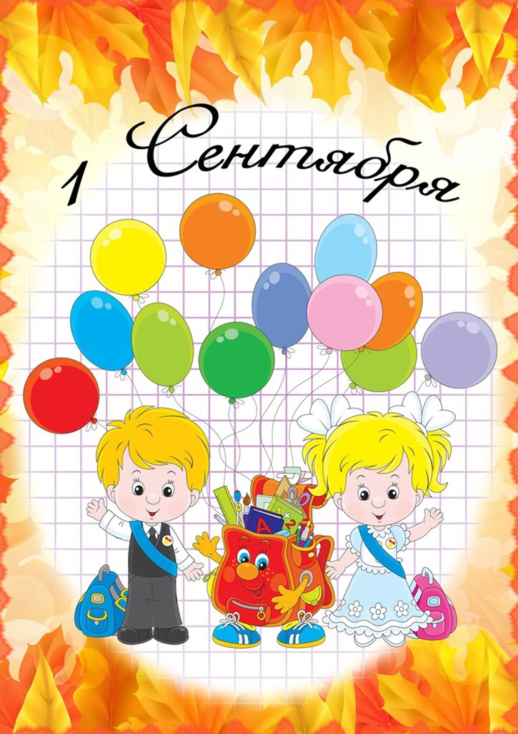

Желаем Вам успехов!

МДОУ “Детский сад №2 Солнышко”

10 советов родителям при подготовке
ребенка к обучению в школе

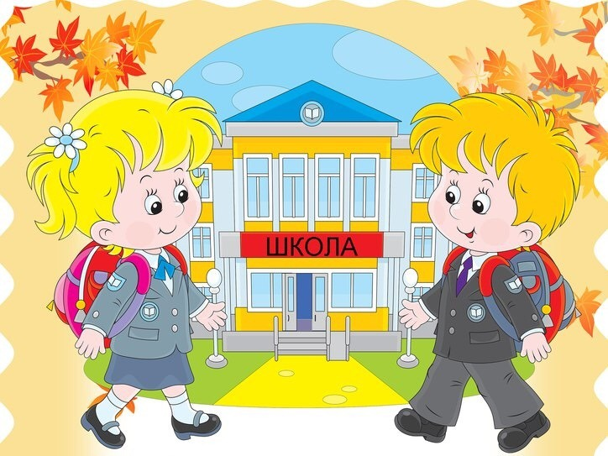
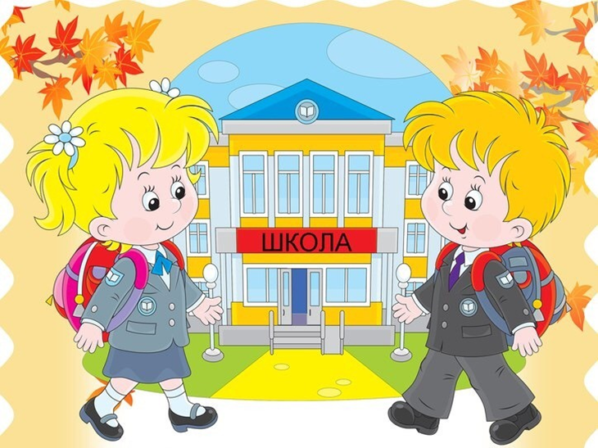

Подготовила: воспитатель
Катошина Е. Н.

г. Ростов

10 советов родителям при подготовке
ребенка к обучению в школе.

1. Занимайтесь с ребёнком регулярно, выбирайте направления занятий, не перескакивая с одного вида на другие!
2. Занимайтесь с ребёнком только в том случае, если он этого желает и хорошо себя чувствует!
З. Начинайте заниматься с простых и доступных заданий, чтобы ребёнок чувствовал себя уверенно!
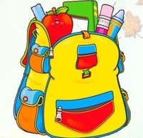

4. К затруднениям и неудачам ребёнка относитесь спокойно, не раздражайтесь!
5. Не ругайте, не стыдите ребёнка за то, с чем он не справляется!
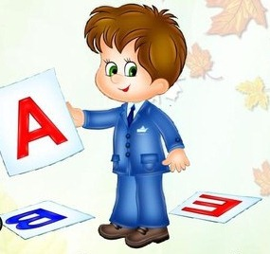

6. Терпеливо разъясняйте всё, что непонятно!
7. Поддержите ребёнка в случаях, если он испытывает трудности!



8. Обязательно найдите, за что похвалить ребёнка во время занятий!
9. Не заставляйте ребёнка насильно выполнять трудные задания, перейдите на более простые!
10. Учитесь видеть не только слабые, но и сильные стороны развития ребёнка!





